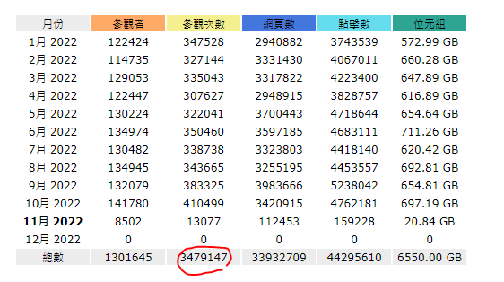

1. 用 Python 去抓取到3479147 這個位置的值
2. 將這個值存入到檔案｢2.txt」
3. 將｢1.txt」、｢2.txt」的值相加，存入到｢3.txt」

**補充說明：**

AWStats(<https://awstats.sourceforge.io/>)可以分析Apache Tomcat(<https://tomcat.apache.org/>)的LOG檔案並進行解析。

上述內容你兩個軟體自己可以下載安裝

<https://tomcat.apache.org/download-10.cgi>

<https://prdownloads.sourceforge.net/awstats/awstats-7.8.zip>

當然要透過AWStats解析的前提是必須要有個網站跟那個網站的LOG檔案